**Prak. Pemrograman Berbasis Web**

Untuk Memenuhi Tugas Prak. Pemrograman Berbasis Web



**Disusun Oleh :**

**Muhammad Suhuddin Jaballul Karim**

**4522210119**

**Dosen Pengampu :**

**Adi Wahyu Pribadi , S.Si., M.Kom**

**PROGRAM STUDI TEKNIK INFORMATIKA**

**FAKULTAS TEKNIK**

**UNIVERSITAS PANCASILA**

**JAKARTA**

**2023/2024**

**Membuat database buku_tamu_db dan tabel tamu pada xampp**

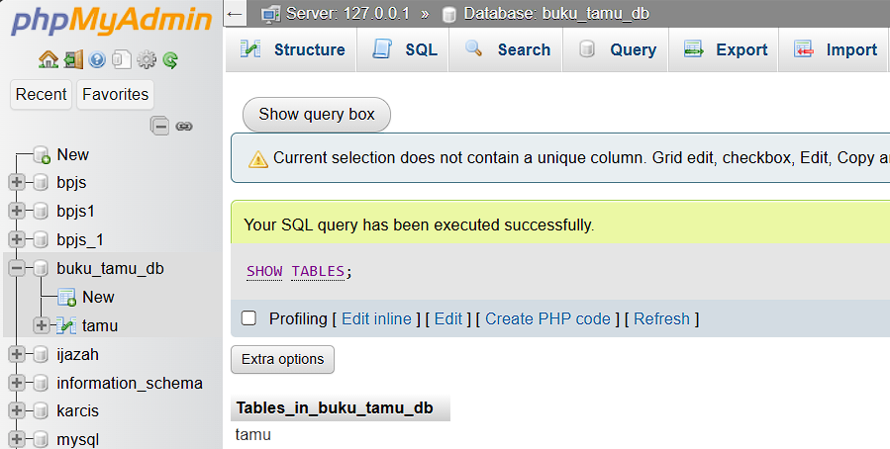

**Source code Vscode**

Index.php

<!DOCTYPE html>

<html lang="en">

    <head>

        <meta charset="UTF-8">

        <meta name="viewport" content="width=device, initial-scale=1.0">

        <title>Landing Page - Buku Tamu</title>

</head>

<body>

    <h1>selamat datang di Buku Tamu</h1>

    <p>Selamat datang di situs buku tamu kami. Silakan mengisi buku tamu atau melihat daftar tamu yang telah mengisi.</p>

    <ul>

        <li><a href="input.php">Isi Buku Tamu</a></li>

        <li><a href="tabel.php">lihat Daftar Tamu</a>

    </ul>

</body>

</html>

Input.php

<?php

//Mengimpor file koneksi

include 'koneksi.php';

//proses penyimpanan data jika formulir disubmit

if (isset($_POST['submit'])) {

    $nama = $_POST['nama'];

    $email = $_POST['email'];

    $komentar = $_POST['komentar'];

    //SQL untuk insert data ke tabel tamu

    $sql = "INSERT INTO tamu (nama, email, komentar) VALUES ('$nama', '$email', '$$komentar')";

    //eksekusi query dan cek keberhasilan

    if ($conn->query($sql) === TRUE) {

        echo "<p>Terima Kasih, data anda telah disimpan</p>";

    } else {

        echo "<p>Error:" . $sql . "<br>" . $conn->error ."</p>";

    }

}

?>

<!DOCTYPE html>

<html lang="en">

<head>

    <meta charset="UTF-8">

    <meta name="viewport" content="width=device-width, initial-scale=1.0">

    <title>Input Buku Tamu</title>

</head>

<body>

    <h1>Isi Buku Tamu</h1>

    <!-- Formulir untuk input data tamu -->

    <form method="post" action="input.php">

        <label for="nama">Nama:</label><br>

        <input type="text" id="nama" name="nama" required><br><br>

        <label for="email">Email:</label><br>

        <input type="email" id="email" name="email" required><br><br>

        <label for="komentar">Komentar:</label><br>

        <textarea id="komentar" name="komentar" required></textarea><br><br>

        <input type="submit" name="submit" value="Kirim">

    </form>

    <p><a href="index.php">Kembali ke Landing Page</a></p>

</body>

</html>

Koneksi.php

<?php

// File: koneksi.php

$servername = "localhost";

$username = "root";

$password = "";

$dbname = "buku_tamu_db";

// Membuat koneksi ke MySQL

$conn = new mysqli($servername, $username, $password, $dbname);

// Cek koneksi

if ($conn->connect_error) {

    die("Koneksi gagal: " . $conn->connect_error);

}

?>

Tabel.php

<?php

// Mengimpor file koneksi

include 'koneksi.php';

?>

<!DOCTYPE html>

<html lang="en">

<head>

    <meta charset="UTF-8">

    <meta name="viewport" content="width=device-width, initial-scale=1.0">

    <title>Daftar Buku Tamu</title>

</head>

<body>

    <h1>Daftar Buku Tamu</h1>

    <table border="1">

        <tr>

            <th>Nama</th>

            <th>Email</th>

            <th>Komentar</th>

            <th>Tanggal</th>

        </tr>

        <?php

        // Ambil data dari tabel tamu

        $sql = "SELECT nama, email, komentar, tanggal FROM tamu ORDER BY tanggal DESC";

        $result = $conn->query($sql);

        // Tampilkan data tamu dalam tabel

        if ($result->num_rows > 0) {

            while ($row = $result->fetch_assoc()) {

                echo "<tr>";

                echo "<td>" . htmlspecialchars($row["nama"]) . "</td>";

                echo "<td>" . htmlspecialchars($row["email"]) . "</td>";

                echo "<td>" . htmlspecialchars($row["komentar"]) . "</td>";

                echo "<td>" . $row["tanggal"] . "</td>";

                echo "</tr>";

            }

        } else {

            echo "<tr><td colspan='4'>Belum ada data tamu.</td></tr>";

        }

        // Menutup koneksi

        $conn->close();

        ?>

    </table>

    <p><a href="index.php">Kembali ke Landing Page</a></p>

</body>

</html>

Hasil Running